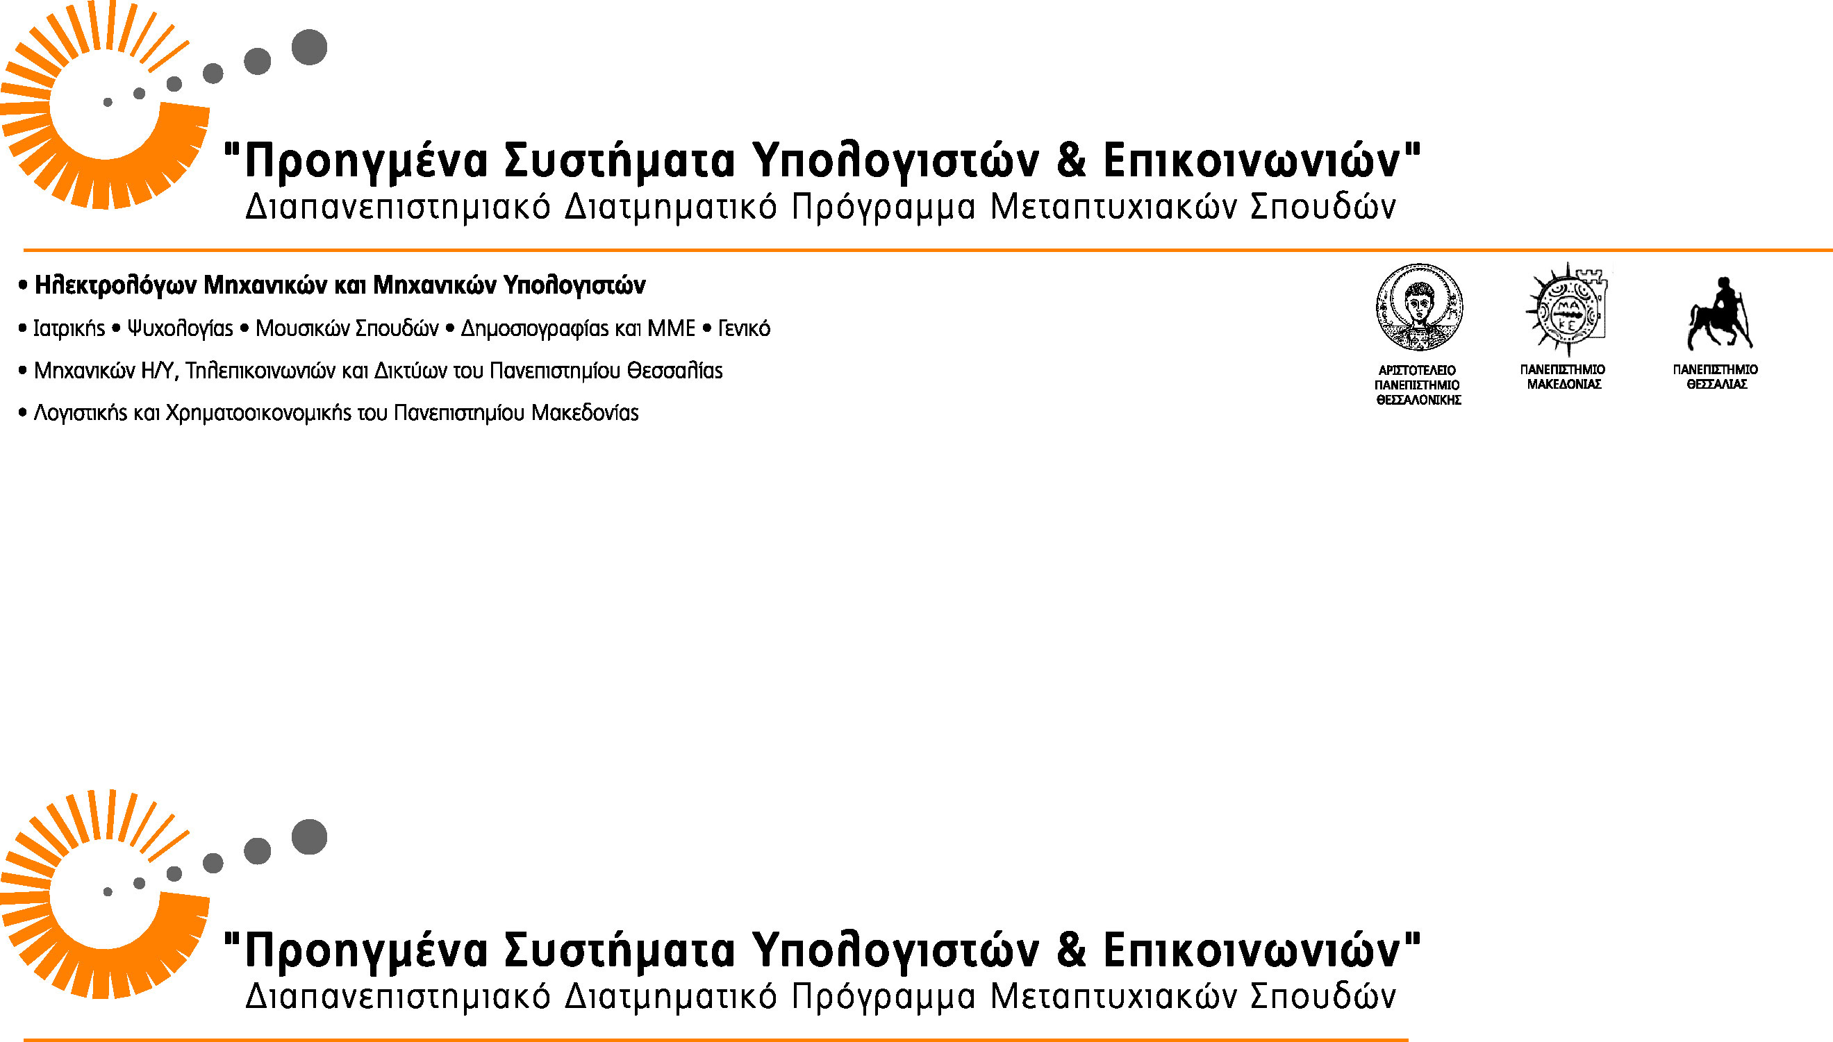

Α Ι Τ Η Σ Η Α Ν Α Θ Ε Σ Η Σ
ΜΕΤΑΠΤΥΧΙΑΚΗΣ ΔΙΑΤΡΙΒΗΣ

ΟΝΟΜΑΤΕΠΩΝΥΜΟ:

ΚΑΤΕΥΘΥΝΣΗ:

ΟΝΟΜΑ ΕΠΙΒΛΕΠΟΝΤΑ ΚΑΘΗΓΗΤΗ:

ΤΙΤΛΟΣ ΔΙΠΛΩΜΑΤΙΚΗΣ:

Θεσσαλονίκη,

Πιστοποιείται η ανάθεση της παραπάνω διπλωματικής εργασίας

Ο ΕΠΙΒΛΕΠΩΝ ΚΑΘΗΓΗΤΗΣ

(ΥΠΟΓΡΑΦΗ)

